# **黄花塔拉苏木：综合宣传进集市 贴近群众送知识**

为深入推进各项工作向纵深发展，4月18日上午，黄花塔拉苏木新时代文明实践所联合苏木司法所、综合保障和技术推广中心等部门积极开展综合宣传进集市活动。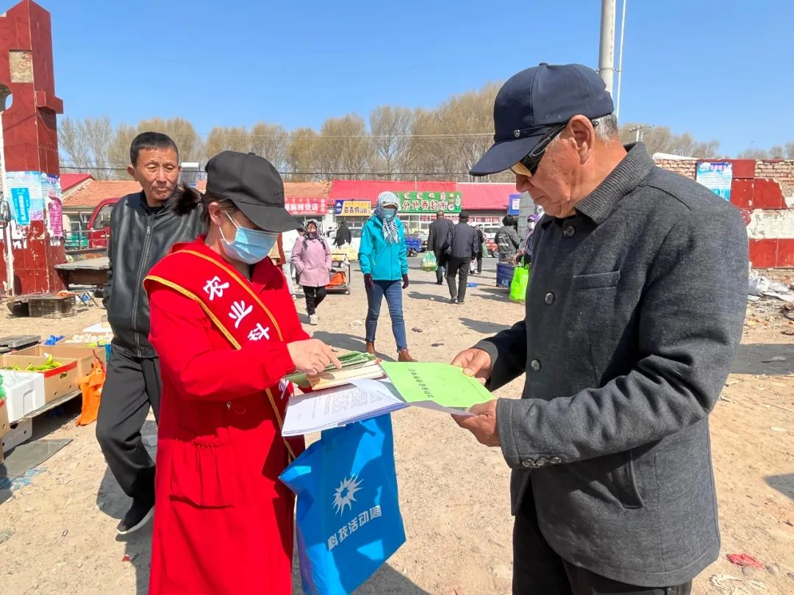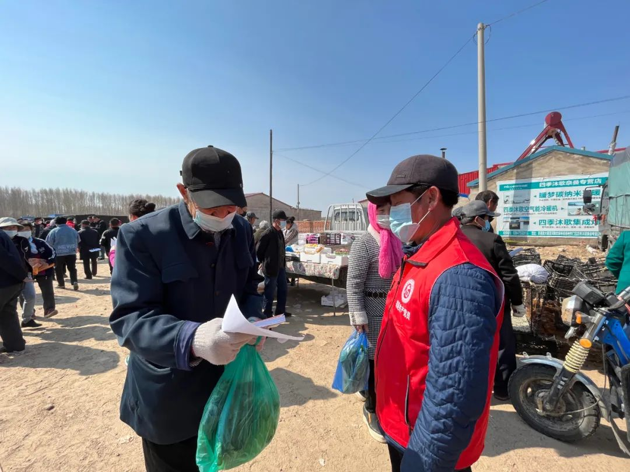本次活动通过发放宣传单、宣传手册、现场讲解、现场答疑等形式向过往群众宣传爱国卫生月、反邪教知识教育、《民法典》、国家安全法、农药安全使用常识等与群众生活息息相关的法律知识。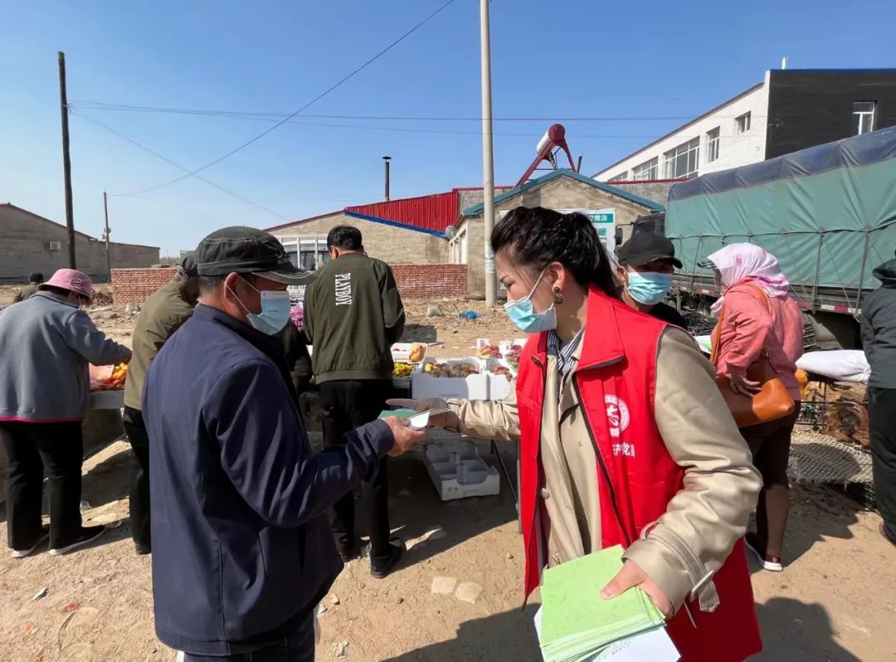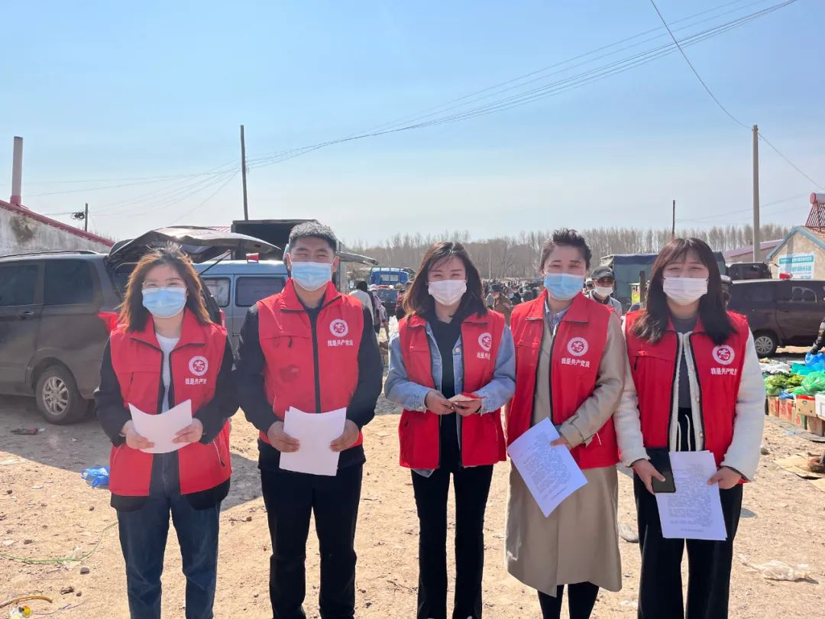活动中，志愿者们结合工作实际，热心地对相关政策知识进行讲解，帮助群众进一步提高对政策知识的了解程度。据统计，本次活动共计发放各类宣传单600余份，宣传手册150余份，受众人数达400余人，真正做到了宣传面广、群众接受度高，为近期重点工作的推进和开展营造了良好的氛围。